**TEMA: Hormonforstyrrende stoffer**

Et hormonforstyrrende stof er et udefra kommende stof der ændrer den hormonelle funktion og forårsager skadelige virkninger hos organismen og/eller dens afkom.

I vores dagligdag møder vi mange hormonforstyrrende stoffer i form af pesticider, andre industrielle kemikalier og forbrugerprodukter. Et par eksempler er parabener i kosmetik og hudplejeprodukter samt ftalater i plastik.

Nogle hormonforstyrrende stoffer har østrogen virkning, dvs. de stimulerer kroppens østrogenreceptorer på samme måde som kroppens eget østrogen. Andre stoffer kaldes anti-androgener og virker ved at hæmme kroppens testosteronreceptorer eller ved at hæmme de enzymer der er med til at danne testosteron. Dermed hæmmes udviklingen af testiklerne og udviklingen af de sekundære kønskarakterer.

Hormonlignende stoffer kan altså påvirke kønsdifferentieringen allerede i fostertilstanden. Modningen af testiklernes Sertoliceller stimuleres af FSH. Hvis en gravid kvinde indtager østrogenlignende stoffer, er der risiko for at FSH-udskillelsen hæmmes hos drengefostret med deraf følgende nedsat sædkvalitet i voksenalderen. Figur 215 viser at østrogenlignende stoffer også kan forringe sædkvaliteten hos den kønsmodne mand fordi disse stoffer laver negativ feedback på LH og FSH. Derved falder sædcelleproduktionen.

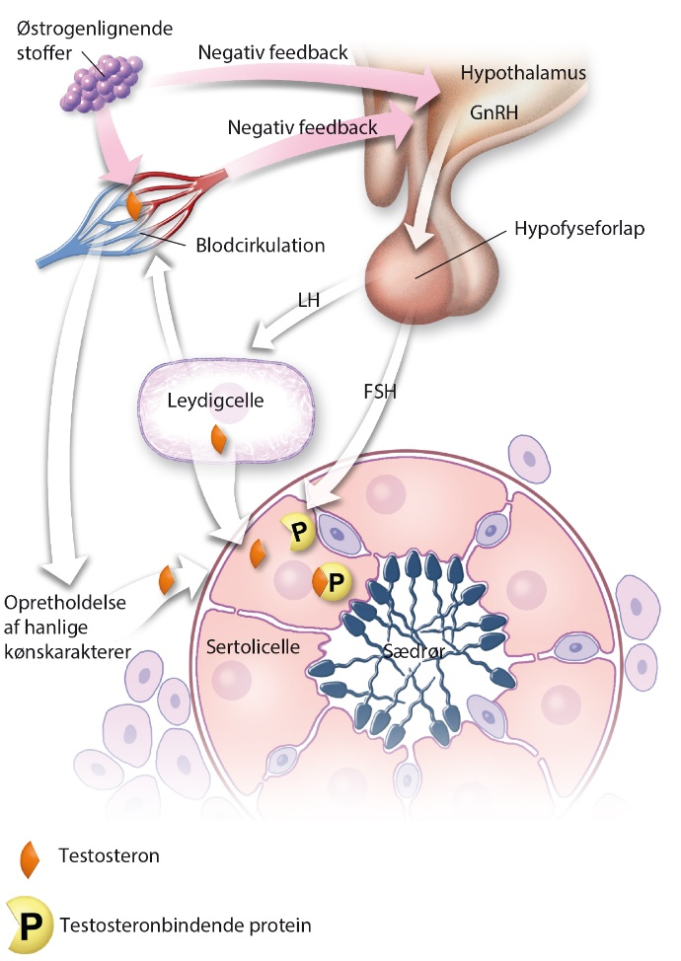

**Figur 215.**

Østrogenlignende stoffer hæmmer sædcelleproduktionen via negativ feedback.

Nogle af de mest almindelige pesticider, dvs. sprøjtegifte, har østrogen virkning på dyr. Andre pesticider har anti-androgen virkning. Man har lavet forsøg med hunrotter ved at udsætte dem for østrogenlignende sprøjtemidler. Resultatet var at pesticidet lavede negativ feedback på rotternes FSH- og LH-udskillelse, hvilket indikerer en hæmning af den naturlige ægudvikling og ægmodning. Det er nærliggende at antage at disse østrogenlignende pesticider kan have samme virkning på mennesker. De hormonforstyrrende stoffer virker ved meget lave koncentrationer.

Nogle sportsfolk indtager anabole steroider (doping), og det påvirker såvel personens udseende som forplantningsevne. Anabole steroider er stoffer der minder om testosteron, og de stimulerer muskelvækst. Hvis sportskvinder indtager anabole steroider over længere tid, vil de udvikle dybere stemme, skægvækst og blive ufrugtbare fordi den naturlige FSH- og LH-produktion hæmmes via negativ feedback. Hos mænd nedsættes sædproduktionen, testiklerne skrumper og frugtbarheden falder. Dette skyldes ligeledes en hæmning af FSH og LH.

Tekst er fra: **FYSIOLOGIBOGEN 2. UDGAVE**

**Forfattere:**

Bodil Blem Bidstrup, Søren Mortensen  
Svend Erik Nielsen, Inge Marie Rasmussen

**Medie:**

Bog, 286 sider

**Udgave:**

2. udgave

**ISBN nr. (Fysisk):**

9788790363840

**ISBN nr. (eBog):**

9788790363895

**ISBN nr. (I-bog):**

9788793647435